Explorando Ângulos com Jogos: Uma Vivência Docente no Contexto do PIBID
Carlos Roberto da Silva Neto
Adriani Debora Moraes Cardoso
Jonas Neves da Silva
José Eduardo Rodrigues Beserra
Inglid Teixeira da Silva

Resumo: O presente relato descreve uma experiência didática realizada por quatro bolsistas do Programa Institucional de Bolsa de Iniciação à Docência (PIBID), vinculados ao curso de Licenciatura em Matemática da Universidade Federal de Pernambuco (UFPE). A atividade foi desenvolvida e aplicada em duas turmas do 9º ano do Ensino Fundamental II da Escola de Tempo Integral Prefeito João Lyra Filho, localizada na cidade de Caruaru–PE. Com o objetivo de tornar o ensino de ângulos mais dinâmico e interessante, foi aplicado um jogo da memória elaborado especialmente para a identificação e classificação dos tipos de ângulos (agudo, reto, obtuso, raso e giro). O jogo consistia em cartas contendo representações numéricas e nomenclaturas dos ângulos, permitindo que os estudantes fizessem associações lúdicas entre conceito e representação numérica. A metodologia adotada favoreceu o engajamento dos alunos, despertando interesse e participação ativa na aula. Além de reforçar os conteúdos geométricos previstos na Base Nacional Comum Curricular (BNCC), a prática também possibilitou o desenvolvimento de habilidades socioemocionais como cooperação, respeito às regras e trabalho em equipe. Para os pibidianos, a ação proporcionou uma oportunidade rica de mediação pedagógica, planejamento e observação crítica em ambiente escolar real. A experiência evidenciou o potencial das metodologias ativas no processo de ensino-aprendizagem da matemática e mostrou a importância do PIBID na formação de professores reflexivos, criativos e comprometidos com práticas inovadoras e inclusivas.

Palavras-chave: Ângulos, jogo, metodologia, PIBID, experiência.

1 Introdução
O presente trabalho relata a experiência vivenciada por estudantes do curso de licenciatura em matemática pela Universidade Federal de Pernambuco (UFPE), mais precisamente no Centro Acadêmico do Agreste (CAA), no projeto institucional de iniciação à docência (PIBID). A efetivação do trabalho ocorreu na Escola em Tempo Integral Prefeito João Lyra Filho, situada na cidade de Caruaru no estado de Pernambuco em duas turmas do 9° ano do Ensino Fundamental II (Anos finais).
O Programa Institucional de Bolsa de Iniciação à Docência (PIBID) é uma iniciativa do Governo Federal, por meio da Coordenação de Aperfeiçoamento de Pessoal de Nível Superior (CAPES), que tem como principal objetivo a valorização da formação docente para a educação básica. O programa oferece bolsas a estudantes de licenciaturas e proporciona para os discentes uma vivência prática no ambiente escolar, acompanhados por professores experientes e supervisores acadêmicos. Assim, o PIBID tem grande contribuição para a integração entre teoria e prática, fortalecendo a formação dos professores/docentes e por fim, promovendo constantes melhorias na qualidade do ensino nas escolas públicas e na vivência dos licenciandos no contexto escolar.
O conteúdo de ângulos foi escolhido para aplicação do jogo por sua relevância tanto no desenvolvimento do raciocínio geométrico quanto por suas inúmeras aplicações práticas no cotidiano. Os ângulos estão presentes em diversas situações do dia a dia, como na orientação espacial e na localização por meio de bússolas, mapas e GPS, além de serem fundamentais em áreas como engenharia, arquitetura e design, onde são usados para projetar construções, calcular inclinações e garantir a precisão de medidas. Compreender ângulos permite aos alunos interpretar e interagir melhor com o espaço ao seu redor, contribuindo para a formação de um pensamento matemático mais crítico e aplicado. De acordo com a BNCC (Brasil,2018, p. 39), “Os conceitos geométricos constituem parte importante do currículo de Matemática , [...] , o aluno desenvolve um tipo especial de pensamento que lhe permite compreender, descrever e representar, de forma organizada, o mundo em que vive.”
Na Base Nacional Comum Curricular (BNCC)(Brasil,2018), o estudo de ângulos no 9º ano está inserido no componente de Matemática, dentro da unidade temática “Geometria”. A BNCC propõe que os alunos ampliem sua compreensão sobre ângulos pela análise de figuras planas e espaciais, e uso de instrumentos de medição (como o transferidor, por exemplo) e da resolução de problemas envolvendo medidas, propriedades e relações angulares, ressaltando que os estudantes devem:
Compreender e utilizar as diferentes relações entre ângulos, como os ângulos complementares, suplementares, opostos pelo vértice e aqueles formados por retas paralelas cortadas por uma transversal, é fundamental para o desenvolvimento do raciocínio geométrico. Esse conhecimento permite resolver problemas que envolvem o cálculo de ângulos em diversos polígonos, especialmente em figuras como triângulos e quadriláteros, que são amplamente exploradas no ensino da geometria. Além disso, a aplicação dessas noções ultrapassa o campo da geometria plana, sendo também útil em contextos práticos do cotidiano e em outras áreas da matemática, como na análise de simetrias e na compreensão da geometria espacial.
Essas habilidades estão associadas à competência de desenvolver o pensamento geométrico, promovendo a capacidade de visualizar, representar e argumentar geometricamente a partir de situações cotidianas e matemáticas.
O uso de jogos pedagógicos se deu, pois o mesmo tem se revelado uma estratégia eficaz para tornar o processo de ensino mais envolvente, estimulando a participação dos alunos e promovendo o aprendizado de maneira relativa. Incorporar elementos lúdicos ao ambiente escolar contribui para transformar a sala de aula em um espaço mais interativo, onde o aluno deixa de ser apenas receptor de informações e passa a atuar de forma mais ativa na construção do próprio conhecimento.
Logo, buscar estratégias que promovam uma aprendizagem interativa é fundamental para ampliar as capacidades cognitivas dos estudantes. As atividades lúdicas se destacam por criarem um ambiente motivador, no qual o estudante participa ativamente e desenvolve habilidades como o pensamento crítico, a autonomia e a tomada de decisões. Tais práticas ganham ainda mais relevância no ensino da matemática, especialmente quando se busca uma compreensão mais relevante dos conceitos trabalhados. Como destaca Cabral (2006, p. 19)

As atividades lúdicas podem ser consideradas como uma estratégia que estimula o raciocínio levando o aluno a enfrentar situações conflitantes relacionadas com seu cotidiano e, também, a utilização dos jogos vem confirmar o valor formativo da matemática, não no sentido apenas de auxiliar na estruturação do pensamento e do raciocínio dedutivo, mas, também, de auxiliar na aquisição de atitudes.

Dessa forma, percebe-se que o uso de jogos e outras práticas lúdicas na sala de aula não se restringe ao simples entretenimento. Ao contrário, trata-se de uma abordagem intencional e estruturada que favorece a formação integral do aluno, desenvolvendo não apenas suas competências matemáticas, como o raciocínio lógico e a resolução de problemas, mas também atitudes fundamentais para a convivência social, como a cooperação, o respeito às regras e a persistência diante das dificuldades. A ludicidade, portanto, reafirma o papel da matemática como disciplina formativa, ampliando seu alcance para além dos cálculos e fórmulas, ao contribuir também para a construção de valores, comportamentos e atitudes que impactam positivamente a vida dos estudantes dentro e fora da escola.
Outro ponto positivo é a capacidade dos jogos de reduzir a ansiedade e o medo de errar, frequentemente presentes no ambiente escolar tradicional. Em um contexto mais descontraído, os estudantes se sentem mais seguros para arriscar, experimentar e aprender com os próprios equívocos.
No caso específico da Matemática, disciplina que muitos alunos consideram difícil ou desmotivadora, os jogos podem ser ainda mais transformadores. Ao trazer os conteúdos matemáticos para o universo lúdico, o professor oferece oportunidades para que os alunos explorem conceitos de maneira mais concreta, visual e aplicada. Jogos de tabuleiro, cartas, desafios e outras atividades interativas permitem a vivência prática de operações, medidas, lógica, geometria e resolução de problemas, tornando a aprendizagem mais significativa e prazerosa. Dessa forma, os estudantes passam a enxergar a Matemática não apenas como um conjunto de fórmulas e cálculos abstratos, mas como uma ferramenta útil, acessível e presente no cotidiano, o que contribui para a construção de uma relação mais positiva com a disciplina.
Segundo Freitas e Bittar (2004), apesar de serem atividades lúdicas, os jogos podem também atuar como ferramentas de aprendizagem da Matemática. Utilizados em sala de aula, eles favorecem a concentração, estimulam o raciocínio e promovem maior envolvimento dos alunos com os conteúdos matemáticos. Além disso, por possuírem regras que precisam ser seguidas, os jogos incentivam a organização e o respeito às normas, um aspecto que também se relaciona com o aprendizado matemático, em que compreender regras e propriedades é essencial.
Assim, o objetivo deste trabalho foi oferecer uma abordagem interativa e dinâmica para o aprendizado da geometria, com foco específico na identificação e análise de ângulos, utilizando o Jogo Caça Ângulos. Para atingir esse objetivo, adotamos uma metodologia que envolveu a aplicação do jogo em atividades pedagógicas, visando estimular o raciocínio geométrico dos estudantes de forma lúdica e eficaz.
A seguir relatamos o percurso metodológico onde apresentamos os detalhes da implementação do jogo e os procedimentos adotados durante as atividades. Em seguida, apresentamos as considerações finais em que discutimos os resultados obtidos e as contribuições do jogo para a aprendizagem dos alunos, além de sugerir possíveis caminhos para futuras intervenções pedagógicas
2 Percurso Metodológico
No contexto das atividades desenvolvidas pelo Programa Institucional de Bolsa de Iniciação à Docência (PIBID), quatro pibidianos realizaram uma pequena revisão sobre o assunto, seguida da aplicação de um jogo da memória com o tema “ângulos” em turmas de 9º ano da Escola de Tempo Integral João Lyra, localizada na cidade de Caruaru, Pernambuco.
A ação foi desenvolvida com o objetivo de tornar o aprendizado sobre os tipos de ângulos (agudo, reto, obtuso, raso e giro) mais dinâmico e interessante para os estudantes. Para isso, desenvolvemos o jogo Caça Ângulos a fim de proporcionar aprendizagem sobre a geometria, especificamente sobre a identificação e análise de ângulos, mais interativa e dinâmica. A inspiração para a criação do jogo surgiu da necessidade de combinar o ensino de conceitos matemáticos com a prática de resolução de problemas de maneira envolvente e acessível.
O jogo consistia em 24 cartas, sendo 12 com representações numéricas de ângulos e 12 com os respectivos valores de cada ângulo por escrito, formando pares que os alunos deveriam associar corretamente. Trata-se de um jogo da memória, no qual os participantes precisavam lembrar e combinar os pares correspondentes. Além disso, os colegas acompanhavam e conferiam os resultados uns dos outros, o que gerava ainda mais interação e aprendizagem durante a atividade.

Figura 1 - Cartas do Caça Ângulos.
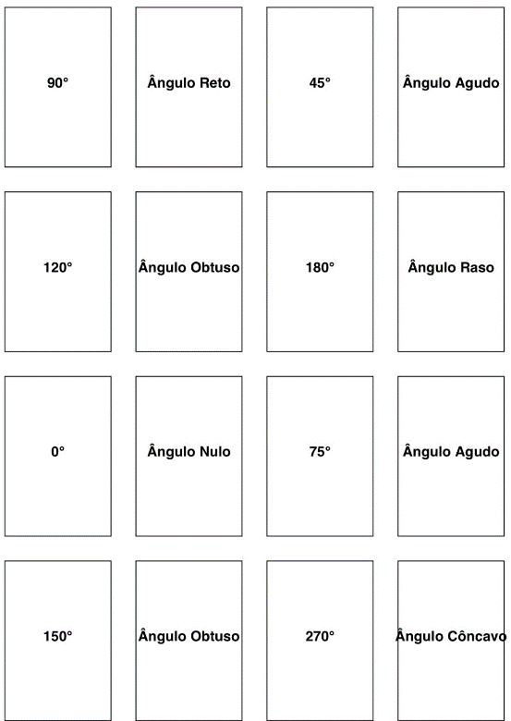
Autoria: própria.

A atividade foi aplicada em duas turmas, cada uma com aproximadamente 23 alunos. Os estudantes foram divididos em equipes de 4 a 6 jogadores. A explicação das regras foi feita pelos próprios pibidianos, que também foram responsáveis por conduzir e acompanhar de perto o andamento dos jogos, auxiliando em dúvidas e estimulando a participação de todos. As regras consistem em formar pares entre imagens de ângulos e seus respectivos nomes ou medidas, sendo vencedor quem acertar mais combinações ao final do jogo.
De forma detalhada, é necessário um conjunto de cartas divididas em pares: uma carta apresenta a imagem de um ângulo (como agudo, reto, obtuso ou raso) e a outra traz o nome ou a medida correspondente. As cartas são embaralhadas e dispostas viradas para baixo em uma superfície plana. Os jogadores se revezam virando duas cartas por vez, tentando encontrar os pares corretos. Se o jogador acertar, pode continuar jogando; se errar, deve devolver as cartas às suas posições originais e passar a vez. O jogo continua até que todos os pares sejam encontrados. Vence quem tiver mais pares no final.

Figura 2 - Pibidianos revisando conceitos de ângulos antes da aplicação do jogo.
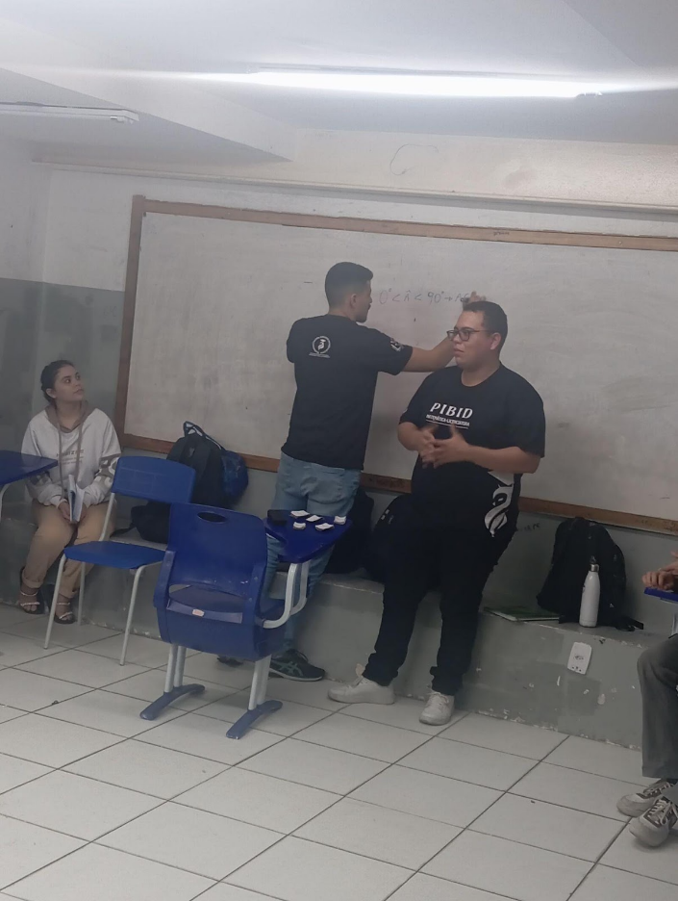
Autoria: própria.

O jogo da memória, além de tornar o conteúdo mais acessível, oferece uma série de benefícios pedagógicos. Ele estimula o desenvolvimento de habilidades cognitivas, como a atenção, a concentração, a memória visual e o raciocínio lógico. No contexto escolar, também favorece a interação entre os alunos, promove o trabalho em equipe e reforça o aprendizado de forma lúdica e prazerosa. Souza (2020) destaca que o jogo da memória é uma ferramenta eficaz para auxiliar na memorização de imagens de forma rápida, contribuindo significativamente para o desenvolvimento e o aperfeiçoamento do raciocínio. Ao associar imagens de ângulos aos seus respectivos nomes ou medidas, os estudantes conseguem fixar o conteúdo de maneira mais natural. Por meio do jogo, os alunos conseguem identificar os ângulos e suas representações de forma mais natural e intuitiva. Isso evita que o conteúdo se reduza à simples memorização, promovendo uma aprendizagem mais concreta em vez da repetição mecânica.

Figura 3 - Estudantes jogando o jogo da memória de ângulos.
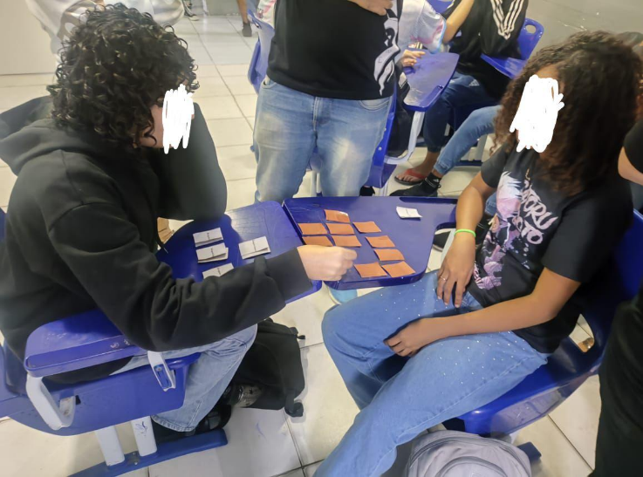
Autoria: própria.

Durante a aplicação, foi perceptível o alto nível de engajamento dos alunos. A proposta lúdica despertou o interesse dos estudantes, que participaram ativamente, demonstrando entusiasmo e cooperação entre os colegas. Muitos relataram que foi mais fácil memorizar os conceitos com o apoio visual e o formato descontraído do jogo.

Figura 4 - Estudantes jogando o jogo Caça Ângulos com mediação de uma Pibidiana.
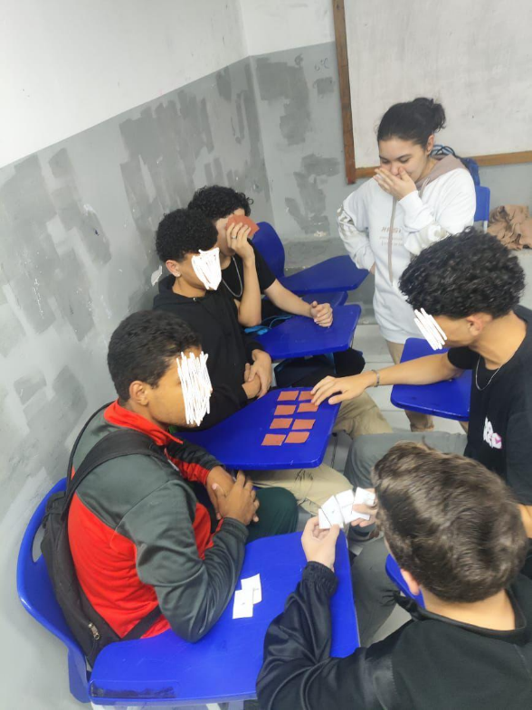
Autoria: própria.

3 Considerações finais
A aplicação do jogo da memória sobre ângulos nas turmas de 9º ano da Escola em Tempo Integral João Lyra Filho evidenciou o quanto atividades lúdicas podem ser poderosas aliadas no ensino da matemática. A interação entre teoria e prática proporcionou uma aprendizagem mais prazerosa, rompendo com a rotina tradicional das aulas expositivas e favorecendo o engajamento dos estudantes.
Os pibidianos, ao conduzirem a atividade, puderam vivenciar a prática docente de forma mais próxima da realidade escolar, desenvolvendo habilidades essenciais à formação docente, como o planejamento, a mediação pedagógica e a observação crítica do processo de aprendizagem.
Essa experiência reforça a importância de metodologias ativas e criativas no ensino, sobretudo quando se busca tornar conteúdos abstratos, como os ângulos, mais concretos e compreensíveis para os alunos. Além disso, destaca o papel do PIBID como espaço formativo fundamental para o desenvolvimento profissional dos futuros professores, promovendo a aproximação entre a universidade e a escola.
Durante a aplicação da atividade, observamos que muitos estudantes já possuíam noções básicas sobre os tipos de ângulos, mas ainda apresentavam dificuldades em identificá-los corretamente em representações visuais. Com o decorrer do jogo, notamos avanços significativos na compreensão dos conceitos, principalmente devido ao caráter visual e interativo da atividade. As intervenções que fizemos foram voltadas para esclarecer dúvidas pontuais, reforçar a associação entre imagem e nome do ângulo e estimular o raciocínio coletivo nas equipes. A resposta dos alunos foi bastante positiva: demonstraram entusiasmo, colaboração e maior segurança ao nomear e classificar os ângulos ao final da atividade, o que evidencia o potencial da abordagem lúdica no processo de aprendizagem.

Referências
BRASIL. Ministério da Educação. Base Nacional Comum Curricular: (BNCC). Brasília, DF: MEC. 2018.
BRASIL. Secretaria de Educação Fundamental. Parâmetros Curriculares Nacionais: Matemática. Terceiro e Quarto Ciclos do Ensino Fundamental. Secretaria de Educação Fundamental. Brasília: MEC/SEF, 1998. 148 p.
CABRAL, M. A. A utilização de jogos no ensino de Matemática. 2006. 52 f. Trabalho de Conclusão de Curso (Licenciatura em Matemática) – Departamento de Matemática, Universidade Federal de Santa Catarina, Florianópolis, 2006.
FREITAS, J. L. M. DE. e BITTAR, M. Fundamentos e Metodologia de Matemática para os ciclos iniciais do Ensino Fundamental. Campo Grande: UFMS, 2004.
SOUZA, Suely Cristina Silva. A contribuição do jogo da memória no ensino de matemática na educação infantil em uma escola do estado de Sergipe. In: COLÓQUIO INTERNACIONAL "EDUCAÇÃO E CONTEMPORANEIDADE", 14., 2020, São Cristóvão. Anais eletrônicos [...]. São Cristóvão: EDUCON, 2020. p. 1-14. Disponível em: https://ri.ufs.br/jspui/handle/riufs/13711. Acesso em: 12 nov. 2020.

Universidade Federal de Pernambuco (UFPE) • Graduando em Matemática • carlos.neto@ufpe.com
Universidade Federal de Pernambuco (UFPE) • Graduanda em Matemática • adriani.debora@ufpe.br
Universidade Federal de Pernambuco (UFPE)• Graduando em Matemática • jonas.neves@ufpe.br
Universidade Federal de Pernambuco (UFPE)• Graduando em Matemática • jose.beserra@ufpe.br
Universidade Federal de Pernambuco (UFPE)• Mestrado em Educação Matemática e Tecnológica • inglid.teixeira@ufpe.com

